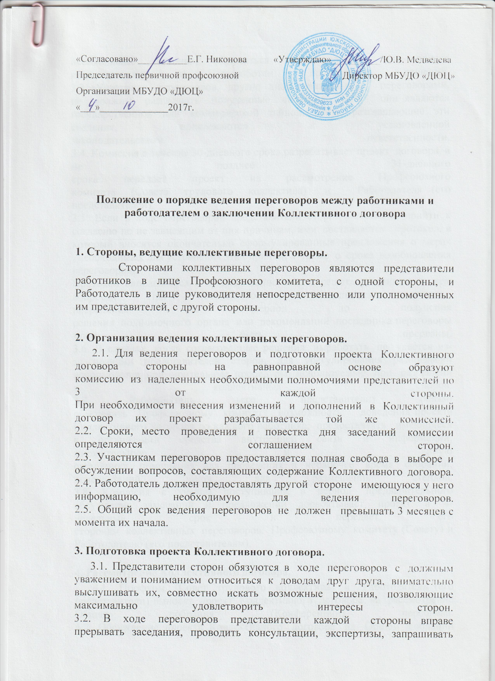

необходимые сведения, обращаться к посредникам для поиска компромиссов и выработки правильных решений.
3.3. Участники переговоров, другие лица, связанные с переговорами, не должны разглашать полученные сведения, если они являются государственной или коммерческой тайной. Лица, разглашающие эти сведения, привлекаются к установленной законодательством ответственности.
3.4. Комиссия в течение 30-дневного срока разрабатывает проект договора и не позднее 31-дневного срока передает проект на рассмотрение Профсоюзного комитета (Совета трудового коллектива) и Работодателя (его представителей).
3.5. Если в ходе переговоров представители сторон не смогли прийти к согласию по не зависящим от них причинам, ими составляется протокол, в который вносятся окончательно сформулированные предложения о мерах, необходимых для устранения этих причин, а также о сроке возобновления
переговоров.
Протокол направляется в органы, полномочные решать указанные в нем вопросы. При необходимости приглашаются эксперты, посредники. На период до получения решения полномочного органа или рекомендаций посредника переговоры могут быть прерваны.
3.6. В случаях, когда согласованные решения выработать не удается из-за позиции представителей сторон, для урегулирования разногласий используются примирительные процедуры, используемые при разрешении коллективных споров.
3.7. Работодатель (его представители) обязан обеспечить Профсоюзному комитету возможность доведения проекта
Коллективного договора до каждого работника, предоставлять имеющиеся в организации средства внутренней связи и информации, множительную и иную оргтехнику, помещения для проведения в нерабочее время собраний, консультаций, места для размещения стендов.
3.8. Комиссия с учетом поступивших в период предварительного обсуждения замечаний и предложений дорабатывает проект в 4-недельный срок и передает его сторонам коллективных переговоров: Профсоюзному комитету (Совету) и Работодателю (его представителям).

4. Рассмотрение Коллективного договора.
4.1. Профком (Совет трудового коллектива) и Работодатель (его представители) выносят проект Коллективного договора на рассмотрение Общего собрания (Конференции) персонала.
4.2. Обсуждение проекта Коллективного договора на Общем собрании (Конференции) персонала и голосование могут проводиться по требованию любой из сторон постатейно.
4.3. В случае неодобрения Общим собранием (Конференцией) персонала проекта Коллективного договора (полностью или частично) Работодатель (его представители) и Профсоюзный комитет возобновляют коллективные переговоры для поиска удовлетворяющих обе стороны решений с привлечением при необходимости посредников, экспертов.
4.4. После этого проект Коллективного договора (отдельные его части) снова выносится на Общее собрание (Конференцию) персонала, если на предыдущем Общем собрании (Конференции) не было вынесено решение о предоставлении Профсоюзному комитету права подписать дополнительно согласованные положения и Коллективный договор в целом.

5. Подписание Коллективного договора.
5.1. Подписание Коллективного договора проводится сторонами в срок не позднее 3 дней с момента его одобрения трудовым коллективом. Право подписи предоставляется первым лицам с обеих сторон.
5.2. Доведение до сведения работников Коллективного договора возлагается на Работодателя и производится это в течение 10 дней после его подписания. Для этих целей он размножается в необходимом количестве экземпляров, которое определяется по соглашению сторон.
5.3. Подписанный сторонами Коллективный договор в семидневный срок направляется Работодателем (его представителями) в местный орган по труду для уведомительной регистрации.

6. Порядок внесения изменений и дополненийв Коллективный договор.
6.1. Изменения и дополнения Коллективного договора в течение срока его действия производятся только по взаимному согласию сторон в порядке, определенном в Коллективном договоре, а если он не определен, то в порядке, установленном для его заключения.
6.2. В случае, если стороны сочтут необходимым продлить срок действия Коллективного договора в целом или отдельных его частей, решение по этому вопросу выносит Общее собрание (Конференция) работников.
6.3. Если одна из сторон сочтет невозможным дальнейшее выполнение условий Коллективного договора, она должна уведомить об этом другую сторону не позднее чем за 10 дней письменно с указанием причин расторжения договора или исключения из него отдельных положений. Со стороны работников решение о невозможности дальнейшего выполнения условий
Коллективного договора или его отдельных положений принимает Общее собрание (Конференция) работников.
6.4. За три месяца до окончания срока действия Коллективного договора или в сроки, определенные в нем, любая из сторон вправе направить другой стороне письменное уведомление о начале переговоров по заключению нового Коллективного договора.

7. Гарантии и компенсации за переговоры.
7.1. Лица, участвующие в переговорах в качестве представителей сторон, а также специалисты, приглашенные для участия в работе комиссии, на время переговоров, но не более чем на три месяца в течение года, освобождаются от основной работы с сохранением среднего заработка. Все затраты, связанные с участием их в переговорах, компенсируются в порядке, предусмотренном трудовым законодательством и корпоративными актами.
7.2. Оплата труда приглашенных по договоренности сторон экспертов и посредников производится по соглашению с ними Работодателем (его представителями).
7.3. Представители Профсоюзной организации (Совета трудового коллектива), участвующие в коллективных переговорах, в период их ведения не могут быть подвергнуты дисциплинарному взысканию, переведены на другую работу, перемещены или уволены по инициативе Работодателя без предварительного согласия уполномочившего их на представительство органа.

